Tesoros de México, un viaje a sus raíces
 | Información |  | 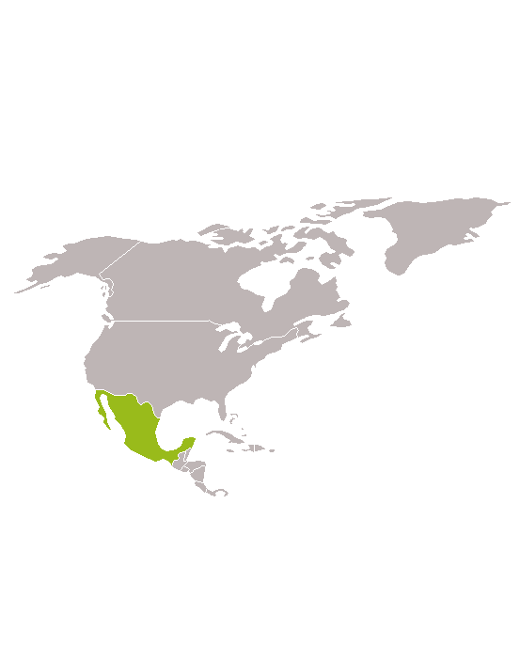
 | Embárcate en un recorrido por el México auténtico, descubriendo la esencia de sus tradiciones y su legado cultural. Desde las majestuosas pirámides de Teotihuacán hasta la vibrante historia de Puebla, conocerás ciudades coloniales, lugares arqueológicos y paisajes cautivadores. Adéntrate en los sabores únicos de la gastronomía mexicana y explora la rica artesanía de sus pueblos. Una experiencia diseñada para conectar con las raíces más auténticas del país.
 |  | 9 días / 8 noches
 |  | A consultar
 |  | Guía habla hispana
 |  | Grupo Mín. 02 / Máx. 12 personas
 | Precio por persona
 | Desde 1.580€
El precio y las tasas han sido calculados en fecha 12/2025 en base al tipo de
cambio vigente
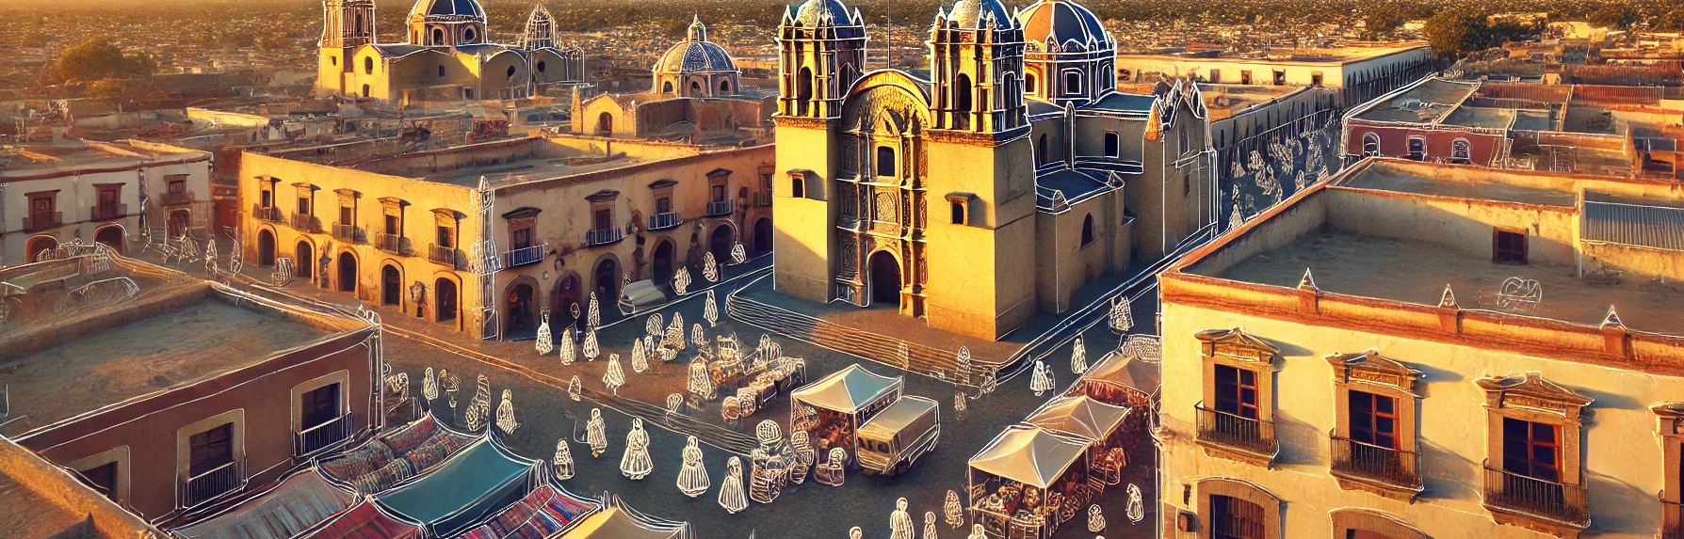
Datos básicos
Tipo de viaje | Transportes utilizados |  | Atractivos principales
     |    | 

Días | Itinerario | Comidas | Alojamiento
Día 1 | CIUDAD DE ORIGEN – CIUDAD DE MÉXICO | - | Hotel
Día 2 | CIUDAD DE MÉXICO: TEOTIHUACÁN | D | Hotel
Día 3 | CIUDAD DE MÉXICO – PUEBLA | D | Hotel
Día 4 | PUEBLA-OAXACA | D | Hotel
Día 5 | OAXACA: MONTE ALBÁN | D | Hotel
Día 6 | OAXACA-CHOLULA | D | Hotel
Día 7 | CHOLULA-CIUDAD DE MEXICO | D | Hotel
Día 8 | CIUDAD DE MÉXCIO – CIUDAD DE ORIGEN | D | A bordo
Día 9 | LLEGADA A CIUDAD DE ORIGEN | - | -
*Comida: D=Desayuno; A=Almuerzo; C=Cena.

Itinerario
Día 1 – CIUDAD DE MÉXICO-CIUDAD DE MÉXICO (-)
A la hora indicada, presentación en el aeropuerto para realizar los trámites de facturación y embarque en el vuelo internacional con destino Ciudad de México. Llegada al aeropuerto Internacional de Ciudad de México y traslado al hotel.
Noche en Ciudad de México.

Día 2 - CIUDAD DE MÉXICO: TEOTIHUACÁN (D)
Después del desayuno, el camino te lleva a Teotihuacán, el lugar donde, según cuentan, nacieron los dioses. Aquí no vienes solo a mirar piedras antiguas: caminas por uno de los grandes centros urbanos del México antiguo, entiendes su dimensión y te haces una idea de cómo se organizaba la vida hace siglos. Las Pirámides del Sol y de la Luna marcan el horizonte, la Calzada de los Muertos te guía paso a paso y el Templo de Quetzalcóatl te recuerda que arquitectura y espiritualidad iban de la mano. Pasear por este recinto es viajar atrás en el tiempo sin prisas, dejando que el lugar haga su trabajo.
Por la tarde, vuelves a Ciudad de México para recorrer su centro histórico, reconocido como Patrimonio de la Humanidad por la UNESCO. Caminas por el Zócalo, te paras frente a la Catedral Metropolitana y el Palacio Nacional, y sigues por calles donde el pasado prehispánico y la herencia colonial conviven con la vida cotidiana. Aquí la historia no está encerrada en vitrinas: sigue viva, se cruza contigo y te acompaña mientras avanzas por una de las ciudades más complejas y estimulantes del continente.

Día 3 -CIUDAD DE MÉXICO-PUEBLA (D)
Después del desayuno, pones rumbo a Puebla. Al llegar, empiezas a recorrer la ciudad a pie, dejándote llevar por un centro histórico que ha sabido conservar su identidad y que hoy es Patrimonio de la Humanidad por la UNESCO. Caminas entre iglesias barrocas, calles adoquinadas y fachadas cubiertas de azulejos de talavera que cuentan historias sin necesidad de palabras.
Puebla es conocida como la Ciudad de los Ángeles, y también como uno de los grandes referentes gastronómicos del país. Aquí nacen platos que forman parte de la memoria culinaria de México, como el mole poblano o los chiles en nogada. Todo sucede con los volcanes Popocatépetl e Iztaccíhuatl vigilando el horizonte, recordándote que en este viaje la historia, la cultura y el paisaje siempre caminan juntos.

Día 4 – PUEBLA-OAXACA (D)
Después del desayuno, el viaje continúa hacia Oaxaca. Al llegar, empiezas a descubrir una ciudad que se vive despacio, con los sentidos bien abiertos. El recorrido te lleva por su centro histórico, declarado Patrimonio de la Humanidad por la UNESCO, donde la arquitectura colonial y la vida cotidiana conviven de forma natural.
Visitas el Templo de Santo Domingo, una de las grandes joyas del barroco novohispano, y paseas por calles llenas de talleres artesanos, colores y aromas que hablan de tradición. El camino termina en el Mercado 20 de Noviembre, un lugar donde la gastronomía es cultura: chocolate, moles, tlayudas y recetas que pasan de generación en generación. Oaxaca no se resume en una visita, pero este primer contacto deja claro por qué su espíritu acogedor se queda contigo.

Día 5 – OAXACA: MONTE ALBAN (D)
Después del desayuno, te diriges a Monte Albán, la antigua capital zapoteca. El sitio se alza sobre una colina desde la que el valle de Oaxaca se abre en todas direcciones, y solo por la ubicación ya entiendes su importancia. Fundada hace más de 2.500 años, Monte Albán fue durante siglos un centro político, económico y ceremonial clave.
Durante la visita recorres plazas abiertas, templos, tumbas y antiguos observatorios astronómicos que hablan del conocimiento y la organización de la civilización zapoteca, y de su manera de entender el mundo y el cosmos. Aquí no hay prisa: el lugar invita a caminar, parar y mirar alrededor.
La tarde queda libre, para que decidas si seguir explorando la ciudad, descansar o simplemente dejar que todo lo vivido se asiente con calma.

Día 6 –CHOLULA-CIUDAD DE MÉXICO (D)
Después del desayuno, sales de Cholula y te trasladas de nuevo a Ciudad de México. A partir de aquí, el día queda libre, para que lo vivas sin horarios ni planes marcados.
Es el momento de volver a ese barrio que te llamó la atención, entrar en un museo pendiente, pasear sin rumbo por sus calles o sentarte a observar cómo late la ciudad. Ciudad de México siempre tiene algo más que ofrecer, solo hay que dejarse llevar.

Día 7- CHOLULA-CIUDAD DE MÉXICO (D)
Después del desayuno, dejas Cholula atrás y te trasladas a Ciudad de México. El resto del día queda libre, para que marques tu propio ritmo: perderte por sus barrios, descubrir algún museo pendiente, sentarte en una terraza o simplemente dejarte llevar.
Aquí no hace falta un plan cerrado. La ciudad se encarga de ir proponiéndote el siguiente paso.

Día 8 – CIUDAD DE MÉXICO-CIUDAD DE ORIGEN (D)
A la hora adecuada, traslado al aeropuerto de la Ciudad de México para tomar su vuelo de regreso.

Día 9 – LLEGADA A LA CIUDAD DE ORIGEN (-)
Llegada al lugar de origen y fin del viaje.

*Comida: D=Desayuno; A=Almuerzo; C=Cena.
Precios

Precio por persona: Desde 1.580- Precio por persona en habitación doble.
Suplementos:
- Habitación individual: 415€

Precios calculados en base a moneda local del país, tasas e impuestos en fecha 12/2025 Los precios sólo podrán incrementarse por parte de la agencia hasta los 20 días naturales previos a la salida para ajustar el importe del precio del viaje a las variaciones: De los tipos de cambio de divisa aplicables al viaje organizado; Del precio de los transportes de pasajeros derivado del combustible o de otras formas de energía; Del nivel de los impuestos o tasas sobre los servicios de viaje incluidos en el contrato.
El precio incluye / no incluye
Incluye

- Entradas a los mencionados en el itinerario
- Comidas según itinerario
- Traslados especificados en el itinerario
- Guía en castellano
- Seguro de asistencia en viaje con coberturas de cancelación
- Documentación digitalizada en espacio personal CLUB KAREBA
- Teléfono asistencia 24 horas durante el viaje

No incluye

- Vuelos internacionales
- Vuelos internos
- Visitas no especificadas en el itinerario
- Gastos personales
- Comidas no especificadas
- Propinas
- Cargo por exceso de equipaje y gastos privados
- Todo aquello no especificado en el apartado “el precio incluye

* Los trámites de reserva de asientos, visados, check-in, etc, no están incluidos en los precios. Cualquier trámite o gestión que desee que Kareba se haga cargo, tendrá un coste adicional. Si está interesado a saber los precios de gestión, consúltenos*
Alojamiento
Ciudad | Alojamiento previsto o similar
Ciudad de México | Hotel imperial Reforma o similar
Puebla | Hotel colonial o similar
Oaxaca | Hotel San Felipe o similar
Cholula | Hotel Villas Arqueológicas o similar

Salidas
Mes | Días
Febrero | 06
Abril | 10
Agosto | 07
Octubre | 09
Diciembre | 04

Información adicional
Agencia organizadora del viaje
Kareba Viajes S.L - B64051402
Ronda de Ponent, 80, 08201 – Sabadell (Barcelona)
Telf: 93 715 66 59 Correo electrónico: kareba@karebaviatges.com

Número mínimo-máximo de personas
El número mínimo exigido es de 02 personas y el máximo de 12. De no llegarse al número mínimo, la agencia podrá anular el viaje hasta 20 días naturales antes del inicio del viaje.

Excursiones
Las excursiones incluidas se hacen en privado para el grupo de viajeros de esta salida.

Documentación y visados
Es obligatorio contar con un pasaporte vigente durante al menos 6 meses a partir de la fecha de entrada al país. Los ciudadanos españoles y de otros países exentos de visado no necesitan una visa para estancias turísticas de hasta 180 días. Sin embargo, se debe completar el Formulario Migratorio Múltiple (FMM) al ingresar, el cual puede gestionarse en línea antes del viaje o al llegar al aeropuerto o frontera terrestre. Es importante conservar este documento durante la estancia, ya que será requerido al salir del país.

Sanidad y vacunas
No hay vacunas obligatorias para entrar en México. Kareba Viatges te recomienda consultar con tu médico o en los centros de vacunación internacional con antelación para obtener las recomendaciones más actualizadas. Puedes encontrar información oficial en la web del Ministerio de Sanidad: Ministerio de Sanidad o llamando al servicio de Sanitat Respon al 933 268 901.

Divisa
La moneda oficial de México es el peso mexicano (MXN), conocido simplemente como peso. Te aconsejamos llevar algo de efectivo para pequeñas compras, especialmente si planeas visitar mercados locales o pueblos pequeños. Es preferible cambiar dinero en casas de cambio oficiales o bancos, ya que ofrecen mejores tipos de cambio que los aeropuertos. Los cajeros automáticos están ampliamente disponibles en las ciudades principales y aceptan tarjetas internacionales. Las tarjetas de crédito son aceptadas en la mayoría de hoteles, restaurantes y comercios en zonas urbanas, pero en lugares más remotos puede ser más complicado utilizarlas.

Clima
En agosto, México tiene un clima muy variado dependiendo de la región. En Ciudad de México y zonas del altiplano, las temperaturas son más moderadas, entre 13 °C y 25 °C, con lluvias típicas de verano por las tardes.

Compartir habitación
El precio de nuestros viajes está indicado por persona en habitación doble. En caso de viajar solo/a existe la opción de viajar en habitación individual pagando el suplemento correspondiente. Se puede solicitar la opción de "compartir habitación". En ese caso se compartirá habitación con otro viajero/a en caso de que aparezca y se te devolverá (si ya lo has abonado) o descontará (en caso de que todavía no lo hayas abonado) el suplemento individual.

Electricidad (Tipo A y B)
En México se usan enchufes de tipo A y tipo B, los mismos que se usan en Estados Unidos. El tipo A tiene dos clavijas planas paralelas, mientras que el tipo B incluye una clavija adicional redonda para tierra. Si tus dispositivos tienen enchufes europeos (tipo C) o de otro formato, necesitarás un adaptador para poder utilizarlos.

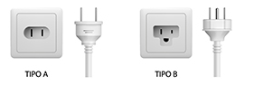

Seguridad
Se facilita la información de la situación y requisitos del país objeto del viaje de acuerdo con la información publicada en la página web del Ministerio de Asuntos Exteriores y Cooperación
https://www.exteriores.gob.es/es/ServiciosAlCiudadano/Paginas/Recomendaciones-de-viaje.aspx

Reserva del viaje
Existen 3 maneras de formalizar la inscripción del viaje:
- Por teléfono: 93 715 66 59
- Por correo electrónico: kareba@karebaviatges.com
- 3. Presencialmente, en nuestras oficinas de Kareba Viajes:
  - Ronda de Ponent, 80. 08201, Sabadell

Pago de la reserva
En el momento de formalizar la inscripción se requiere una paga y señal del 30% del importe del viaje. El pago se puede realizar por transferencia bancaria en el siguiente número de cuenta:
BANC DE SABADELL: ES33 - 0081 - 0561 - 1100 - 0142 - 2853
La inscripción no se considerará formalizada hasta la recepción del comprobante bancario de la transferencia. También aceptamos pagos mediante tarjeta bancaria.

Condiciones de cancelación
El viajero en cualquier momento antes del inicio del viaje puede resolver el contrato debiendo de abonar una penalización:
- Desde la confirmación de la reserva hasta 90 días antes del viaje: 25% del importe total del viaje
- Desde el día 89 hasta el día 30 antes del viaje: 50% del importe total del viaje
- Cancelaciones a partir del día 29 antes del viaje: 100% del importe total del viaje

Condiciones de Pago
En el momento de la reserva: 30% del importe del viaje
Resto del pago: 45 días antes de la salida
En caso de contratar el viaje dentro del plazo de 45 días antes de la salida, se deberá abonar el importe íntegro del mismo.

Condiciones generales de contratación
Puede encontrar las Condiciones Generales de contratación mediante el siguiente enlace:
https://karebaviatges.com/condiciones-de-contratacion

Formulario de información normalizada para contratos de viaje combinado
Puede encontrar el Formulario mediante el siguiente enlace:
https://karebaviatges.com/condiciones-de-contratacion

